1) VLAN y VTP
a) Utilizando el PT, realice la siguiente topología
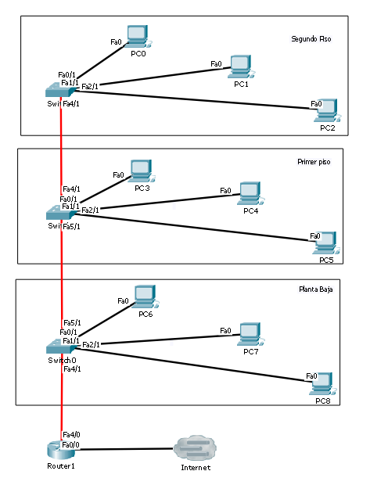

b) Configure las PC's, de acuerdo a la siguiente tabla
Disp | IP in each PC | MASK in each PC
PC0 | 192.158.1.2 | 255.255.255.0
PC1 | 192.158.1.3 | 255.255.255.0
PC2 | 192.158.1.4 | 255.255.255.0
PC3 | 192.158.1.5 | 255.255.255.0
PC4 | 192.158.1.6 | 255.255.255.0
PC5 | 192.158.1.7 | 255.255.255.0
PC6 | 192.158.1.8 | 255.255.255.0
PC7 | 192.158.1.9 | 255.255.255.0
PC8 | 192.158.1.10 | 255.255.255.0

c) Configure, en el SW0 el protocolo VTP, en modo SERVER, con el dominio FICH y password FICH. Los demás switch's, configúrelos en modo CLIENT, con la misma contraseña y dominio
Comando a utilizar:
Primero enable, después configure terminal
Switch(config)#vtp domain
Switch(config)#vtp password
Switch(config)#vtp mode ?
client Set the device to client mode.
server Set the device to server mode.
transparent Set the device to transparent mode.

d) Configure en el SW0, las siguientes Vlan's y asócielas, a los puertos, de acuerdo a la siguiente tabla. Utilice el modo ventana
Disp | Port of SW | Mode | VLAN
Disp | Port of SW | Mode | NRO | NAME
PC0 | Fa0/1 | Access | 10 | VLAN10
PC1 | Fa1/1 | Access | 20 | VLAN20
PC2 | Fa2/1 | Access | 30 | VLAN30

e) Configure los puertos de TRUNK, de c/conmutador
SW0 | Fa5/1 | Trunk
SW1 | Fa5/1 | Trunk
SW1 | Fa4/1 | Trunk
SW2 | Fa4/1 | Trunk

e) En el SW1 y SW2, deberían verse las Vlan`s que se configurarron en el SW0
f) En los SW1 y SW2, vincule las VLAN`s a los puertos, a saber:
SW1
Disp | Port of SW | Mode | VLAN
Disp | Port of SW | Mode | NRO | NAME
PC3 | Fa0/1 | Access | 10 | VLAN10
PC4 | Fa1/1 | Access | 20 | VLAN20
PC5 | Fa2/1 | Access | 30 | VLAN30

SW2
PC6 | Fa0/1 | Access | 10 | VLAN10
PC7 | Fa1/1 | Access | 20 | VLAN20
PC8 | Fa2/1 | Access | 30 | VLAN30

g) Compruebe la conectividad entre las PC's de c/vlan y la no conectividad de las PC's de distintas Vlan's
2) Se pide lo siguiente:
a) En la topología anterior, configure VTP, en mode transparent (SW1) y borre todas las VLAN recibidas del SW0, donde se configuro VTP en modo server.
b) Configure en este mismo SW1, la VLAN40 (nro: 40 y name: VLAN40), también en forma ventana.
c) Vincule la VLAN40, a las PC’s 3-5
Responda las siguientes preguntas:
- ¿Se pueden ver, entre si, las PC 3-5??. Justifique la respuesta.
Si, ya que se encuentran en la misma VLAN
- ¿La VLAN40, la ven los SW0 y 2?. Justifique la respuesta
No, ya que el SW1 esta en modo transparent, por lo que las VLAN que se creen en este switch solo estarán en este switch
- Configure las VLAN 10,20,30, nuevamente y asígnesela a las PC 3-5. ¿Hay conectividad con las demás PC’s que pertenecen a la misma VLAN?. Justifique la respuesta
Si hay conectividad, ya que el modo transparente si bien hace que no se bajen automáticamente las VLANs de la base de VLANs, si las configuro manualmente, hay conexión

